Nom: Data:
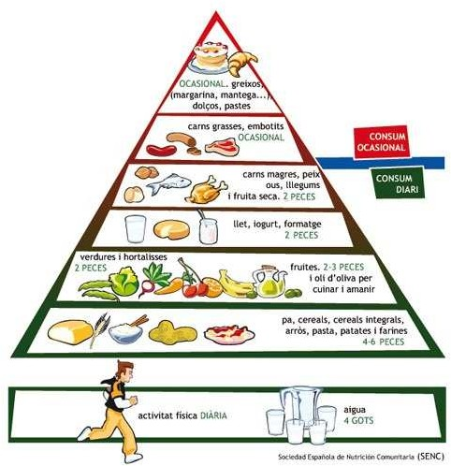
COM HEM D’ALIMENTAR-NOS?

- Quins aliments només podem menjar ocasionalment?

- Quants làctics és recomanable que consumim diàriament?

- Quants trossets de pa hem de menjar al dia?

- Cada quant de temps hem de fer esport o activitat física?

- Quanta aigua hem de beure cada dia?

